REFFI DWINO IGMAIYODA (23)
254107060003
Sistem Informasi Bisnis

JOBSHEET 3

3.2 Membuat Array dari Object, Mengisi dan Menampilkan
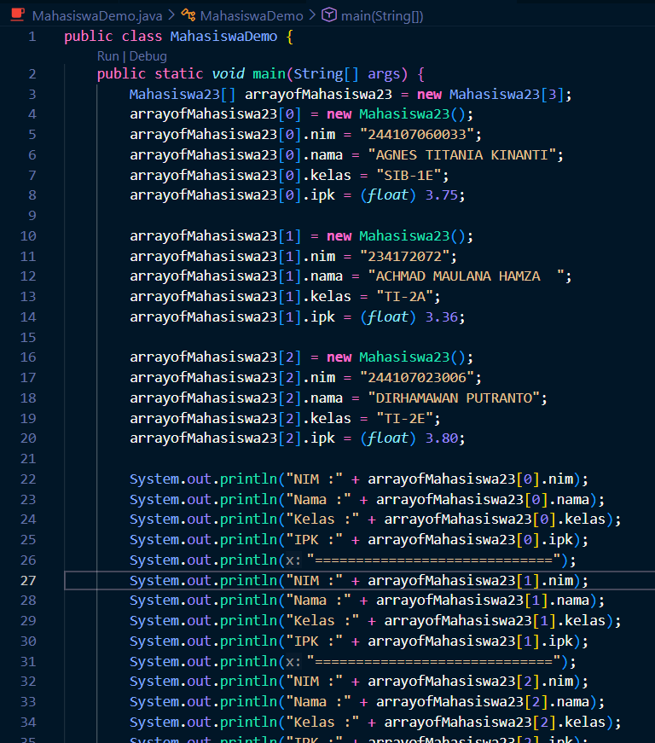
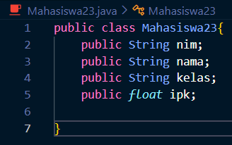
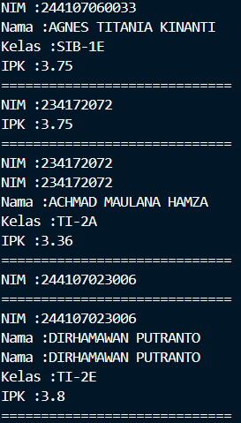

3.2.3 Pertanyaan
- Berdasarkan uji coba 3.2, apakah class yang akan dibuat array of object harus selalu memiliki atribut dan sekaligus method? Jelaskan!
Tidak harus. Class tidak wajib memiliki atribut dan method sekaligus, yang penting sudah didefinisikan sehingga objek bisa dibuat dengan new.
- Apa yang dilakukan oleh kode program berikut?

Membuat array arrayOfMahasiswa berisi 3 elemen untuk menampung objek Mahasiswa (masih berupa tempat, belum ada objeknya).
- Apakah class Mahasiswa memiliki konstruktor? Jika tidak, kenapa bisa dilakukan pemanggilan konstruktur pada baris program berikut?

Jika tidak ada konstruktor, Java otomatis menyediakan konstruktor default, sehingga new Mahasiswa() tetap bisa dijalankan.
4. Apa yang dilakukan oleh kode program berikut?
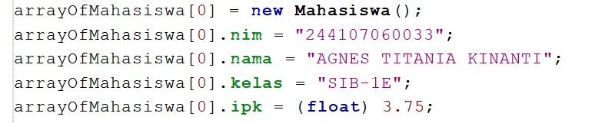

Membuat objek Mahasiswa pada indeks ke-0 lalu mengisi atribut nim, nama, kelas, dan ipk.
5. Mengapa class Mahasiswa dan MahasiswaDemo dipisahkan pada uji coba 3.2?
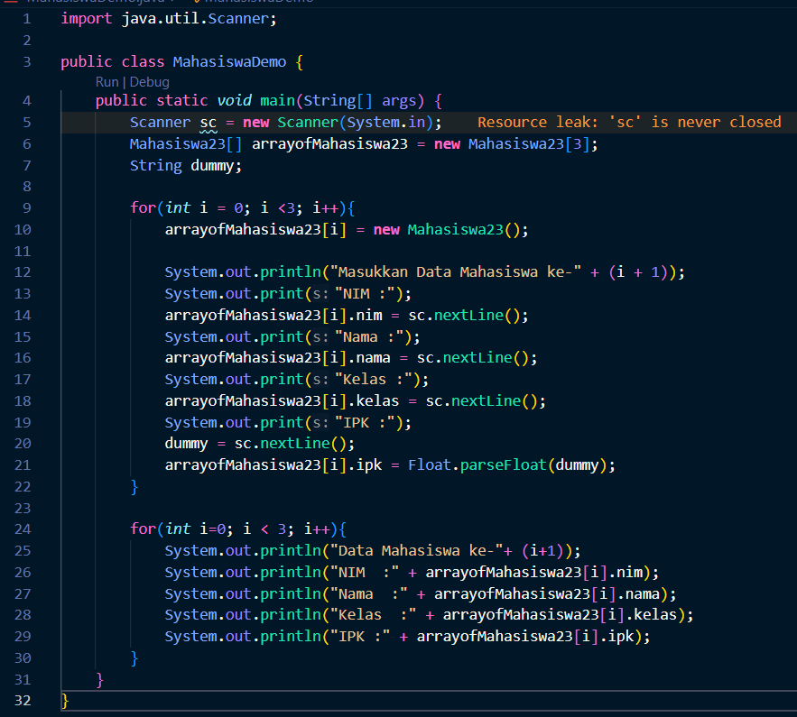
Agar program lebih rapi sesuai konsep OOP, yaitu memisahkan class model dan class utama.
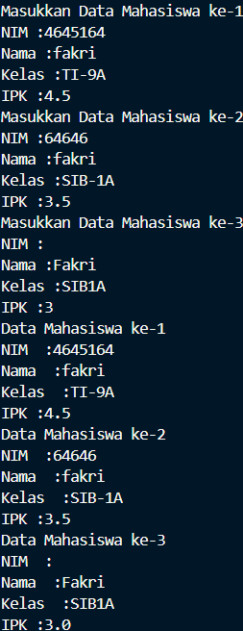

Pertanyaan
- Tambahkan method cetakInfo() pada class Mahasiswa kemudian modifikasi kode program pada langkah no 3.
- Misalkan Anda punya array baru bertipe array of Mahasiswa dengan nama myArrayOfMahasiswa. Mengapa kode berikut menyebabkan error?
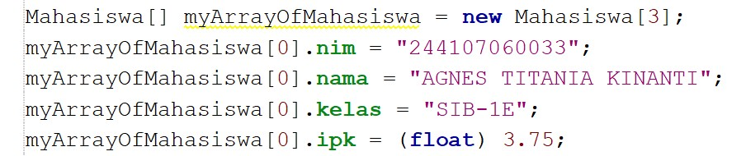

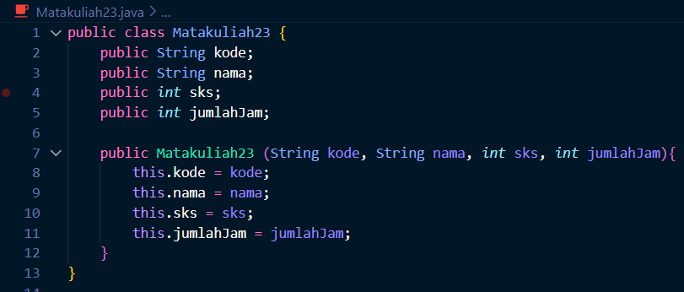
Constructor Berparameter

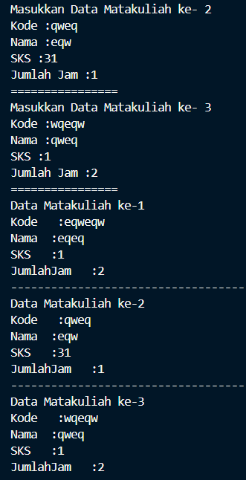
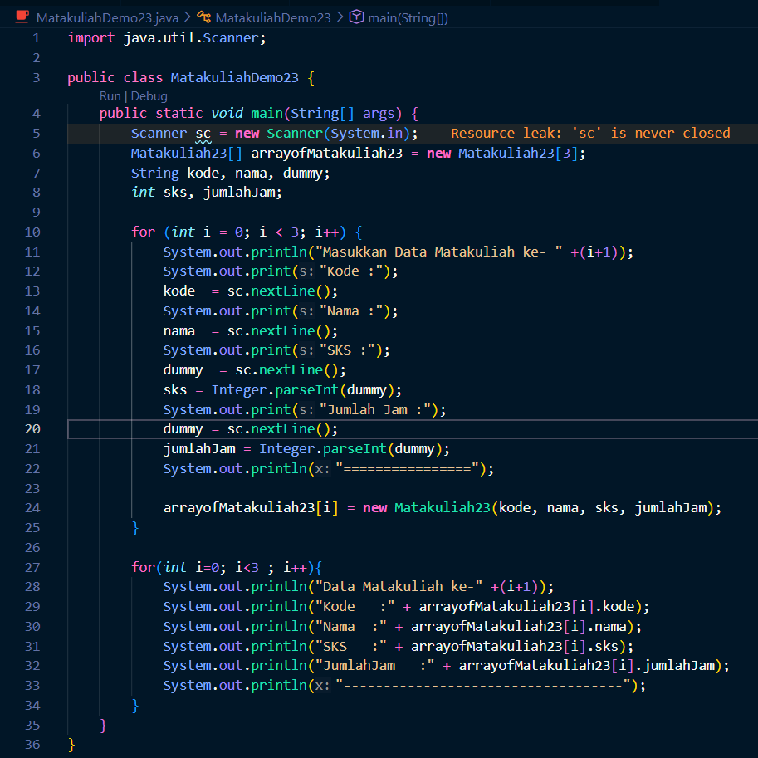

3.4.3 Pertanyaan
- Apakah suatu class dapat memiliki lebih dari 1 constructor? Jika iya, berikan contohnya
Ya, class bisa memiliki lebih dari 1 constructor (constructor overloading).
public Matakuliah23() {
} public Matakuliah23(String kode, String nama, int sks, int jumlahJam) {
this.kode = kode;
this.nama = nama;
this.sks = sks;
this.jumlahJam = jumlahJam;
}
- Tambahkan method tambahData() pada class Matakuliah, kemudian gunakan method tersebut di class MatakuliahDemo untuk menambahkan data Matakuliah
- Tambahkan method cetakInfo() pada class Matakuliah, kemudian gunakan method tersebut di class MatakuliahDemo untuk menampilkan data hasil inputan di layar
- Modifikasi kode program pada class MatakuliahDemo agar panjang (jumlah elemen) dari array of object Matakuliah ditentukan oleh user melalui input dengan Scanner
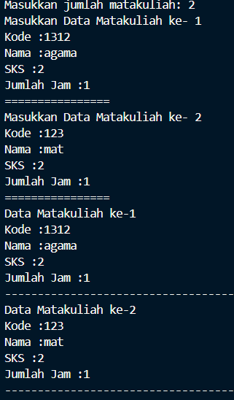
Hasilnya:

  - Tugas
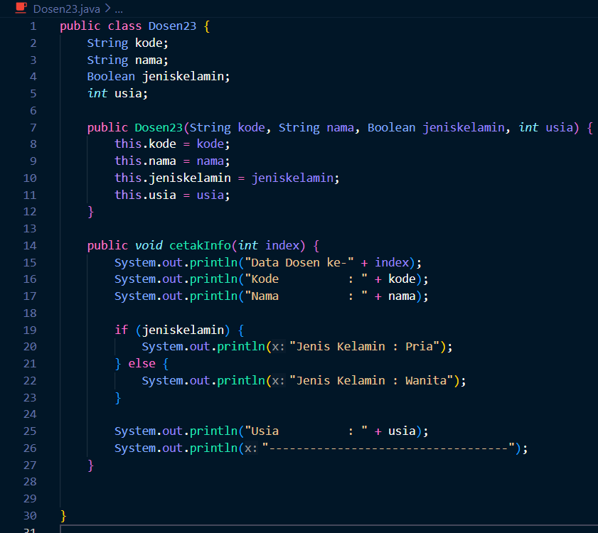

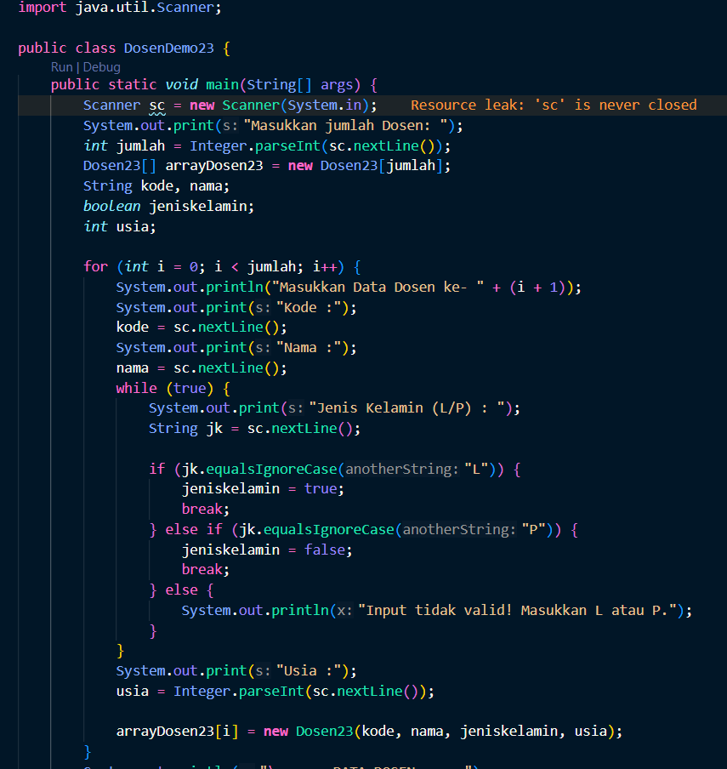

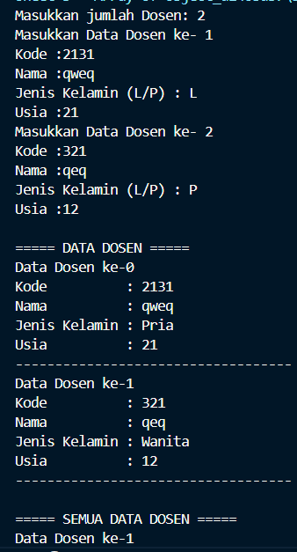
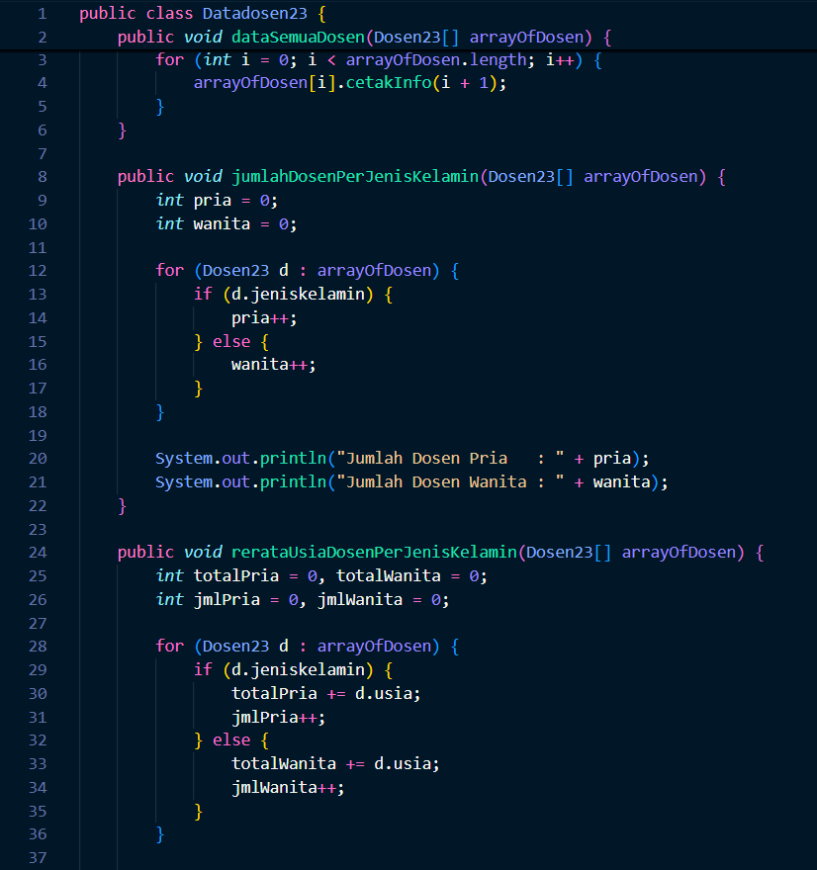
2.

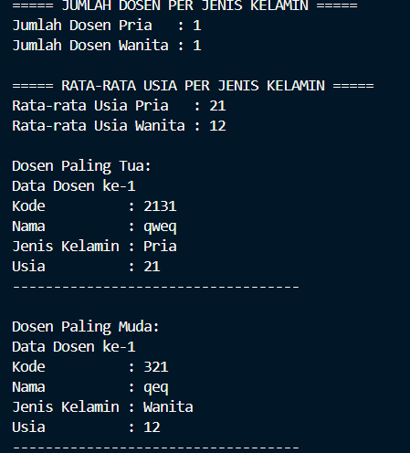

https://github.com/eepppiii/Jobsheet-3---Array-Of-Object.git

